МУНИЦИПАЛЬНОЕ БЮДЖЕТНОЕ ОБЩЕОБРАЗОВАТЕЛЬНОЕ УЧРЕЖДЕНИЕ
«ПИЛЮГИНСКАЯ СРЕДНЯЯ ОБЩЕОБРАЗОВАТЕЛЬНАЯ ШКОЛА» БУГУРУСЛАНСКОГО РАЙОНА ОРЕНБУРГСКОЙ ОБЛАСТИ
(МБОУ «ПИЛЮГИНСКАЯ СОШ»)

П Р И К А З



О переводе обучающихся на дистанционное обучение

В связи с поломкой автобусов

приказываю:
1. Перевести обучающихся из п. Затоновский, д. Выходный, д. Жуково и с. Ивановки, п. Резвый, п. Рабочий 05.11.2024 года на дистанционное обучение через VK Мессенджер.
2. Классным руководителям:
2.1. Довести данный приказ до родителей (законных представителей).
3. Контроль за исполнением данного приказа оставляю за собой.

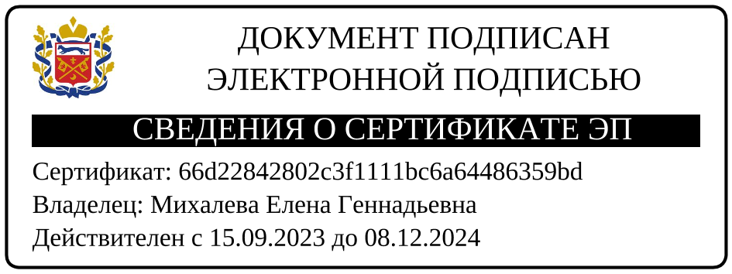
Директор: Михалева Е.Г.

